Oficjalna selekcja Szczecin European Film Festival '16
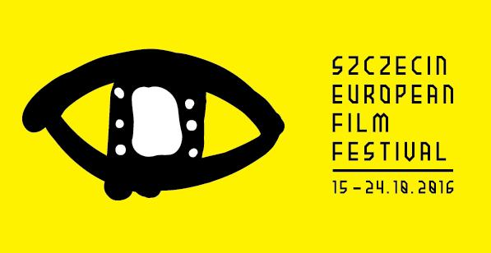
Szczecin European Film Festival jest corocznym wydarzeniem filmowym, które bada granice kina dokumentalnego. Festiwalowa paleta zawiera klasykę filmów dokumentalnych jak i najśmielsze eksperymenty z obrazem i dźwiękiem, a prezentowane produkcje nierzadko wykraczają poza standardową formę dokumentu. Główną kategorią SEFF jest bowiem twórcze poszukiwanie.

Konkurs Europejski oraz Konkurs Polski filmów dokumentalnych jest platformą, która co roku odkrywa najciekawsze i najnowsze propozycje twórców znanych i nieznanych. To właśnie te konkursy stanowią trzon festiwalu.

Nabór do części konkursowej SEFF trwał 3 miesiące i zakończył się 16 czerwca 2016 – otrzymaliśmy w tym czasie rekordową ilość zgłoszeń (2570 produkcji). Do 18 lipca dokonano wstępnej selekcji, która ograniczyła ilość tytułów do ok. 500. Zaraz potem nastąpiły dwutygodniowe obrady Polsko-Niemieckiego Zespołu Selekcjonerów w składzie: Jörg Foth, Bartosz Wójcik oraz Damian Romaniak. Wynikiem tych spotkań jest lista 44 filmów zakwalifikowanych do części konkursowej; 34 produkcje w Konkursie Europejskim i 10 produkcji w Konkursie Polskim.

Jörg Foth – absolwent Wyższej Szkoły Filmowej i Telewizyjnej w Poczdamie na kierunku reżyseria, swój pierwszy film "Zew lodowego morza" zrealizował w 1983 r. W 1984 został zatrudniony jako reżyser w studio DEFA pracując jako asystent reżysera i aktor. Od 1991 r. pracuje najczęściej dla telewizji i teatru. Członek Komisji Programowej dokumentART i Szczecin European Film Festival.

dr Bartosz Wójcik – dyplomowany menadżer kultury, Prezes Stowarzyszenia OFFicyna, szef miejsca sztuki OFFicyna, kurator i organizator projektów artystycznych w tym dyrektor artystyczny Szczecin European Film Festival (do 2012 dyrektor EFFD dokumentART), członek Komisji Programowej; specjalista w zakresie stosunków polsko-niemieckich w dziedzinie kultury i sztuki; tłumacz; artysta multimedialny; stypendysta rządu niemieckiego (1995), austriackiego (1997-1998), Fundacji im. Friedricha Naumanna (2001-2004). Laureat grantu Narodowego Banku Polskiego "młodym twórcom regionu" 2004. Doktor nauk humanistycznych, wykładowca Uniwersytetu Szczecińskiego. Związany z OFFicyną od początku jej istnienia.

Damian Romaniak – urodzony w 1985 r. Filmoznawca, literaturoznawca, Doktor Nauk Humanistycznych na Wydziale Filologicznym US, animator kultury filmowej, krytyk filmowy, publicysta, wykładowca. W Szczecinie był gospodarzem cyklu "Kino Konesera" w multipleksach Helios, prowadzi również Akademicki Klub Filmowy "Cyklino", autor artykułów z zakresu filmu oraz literatury (m.in. "Współczesne interpretacje Gabinetu doktora Caligari Roberta Wiena", "Kafka według Wellesa. Wokół problemów filmowej adaptacji Procesu, Andrzeja Żuławskiego przekraczanie granic"). Współredaktor i współautor naukowego tomu "Język, literatura i kultura – razem czy osobno?". Stale współpracuje z kwartalnikiem literackokulturalnym "eleWator" oraz portalem Horror Online, w którym jest redaktorem działu recenzji filmowych. Obecnie współgospodarz DKF-u Konfrontacje w Akademii Sztuki w Szczecinie.

Lista filmów dokumentalnych zakwalifikowanych do Konkursu Europejskiego:
„Armenian Papers”, Ornella Macchia – Belgia, 2015
„The Band for Dummies”, Vittorio Antonacci – Włochy 2016
„The Burden of Proof”, Stefan Kessissoglou – Niemcy/Czechy, 2015
„The Bus Trip”, Sarah Gampel – Szwecja, 2016
„Capsule”, Simon Welch – Francja, 2016
„Casa Blanca”, Aleksandra Maciuszek – Polska/Meksyk/Kuba, 2015
„1975. Christmas Message of His Majesty the King of Spain”, Antonio Antón – Hiszpania, 2015
„Condrong”, Gonçalo Almeida – Wlk. Brytania, 2016
„The Deal”, Ewa Smyk – Wlk. Brytania, 2015
„Diary of Theodore Kracklite”, Jacques Lœuille – Francja/Włochy, 2016
„Djinns, the Spirits of Patras”, Jean-Jacques Cunnac – Francja, 2015
„Empty Diagonal”, Guillaume Ballandras – Francja, 2015
„Extraordinary People”, Orhan Tekeoglu – Turcja, 2015
„Here Cometh the Moon”, Gloria Kurnik, Giulia Di Battista – Polska/Włochy, 2016
„La Historia de Samuel”, Oliver Hardcastle – Wlk. Brytania, 2016
„How Long, Not Long”, Michelle Kranot, Uri Kranot – Dania, 2016
„I Do Not Hate You, Death”, Olga Lucovnicova – Mołdawia, 2016
„If I Were a Filmmaker”, Mark John Ostrowski – Hiszpania, 2016
„Journey to Aleppo”, Vesa Rajala, Juuso Lavonen – Finlandia/Syria, 2016
„Make Music, Not War”, Denys Kushnarov, Oles Seredytskyi – Ukraina, 2015
„Monica”, Dimitris Argyriou – Niemcy, 2016
„Object”, Paulina Skibińska – Polska, 2015
„The Postmodern Pioneer Plaque”, Boris Kozlov – Hiszpania, 2016
„Rotten”, Mehmet Selçuk Bilge – Turcja, 2015
„Shujayya”, Mohammed Almughanni – Polska/Palestyna, 2015
„Six Degrees”, Trond Kvig Andreassen – Norwegia, 2015
„A Story of Anticipation”, Freja Andersson – Szwecja, 2016
„Time Capsule”, Jan Ijäs – Finlandia/Hiszpania, 2016
„To All Sons of Our Mother”, Blanc Antonin – Belgia, 2016
„War Scarred Berlin”, Roland Fuhrmann – Niemcy, 2015
„Waste no. 2 Wreck”, Jan Ijäs – Finlandia/Włochy, 2016
„We Have All Been Here Since Forever”, Peter Cerovšek, Neža Grum, Matevž Jerman – Słowacja, 2015
„West Empire”, Mathieu Le Lay – Francja, 2015
„Yesterday It Wasn’t Too Bad, Mr. Schürmann”, Jan Krämer – Niemcy, 2016

Lista filmów dokumentalnych zakwalifikowanych do Konkursu Polskiego:
„The Breath”, Maciej Jarczyński – Polska, 2015
„Fighting Fish”, Anna Pawluczuk – Polska, 2015
„Goran The Camel Man”, Marcin Lesisz – Polska, 2016
„My First Time In My Life”, Krzysztof Kuźnicki – Polska, 2016
„Patriotic Lesson”, Filip Jacobson – Polska, 2016
„The Realm of Forgotten Existence”, Piotr Piasta – Polska/Wlk. Brytania, 2015
„The River”, Wojciech Klimala – Polska, 2016
„Shoulder the Lion”, Erinnisse Rebisz, Patryk Rebisz – Polska/Francja/USA/Wlk. Brytania, 2015
„We Need to Talk”, Jędrzej Michalak – Polska, 2016
„The Works”, Janusz Szymański – Polska, 2015

Wśród zakwalifikowanych filmów jest 9 premier polskich, jedna europejska oraz jedna światowa. Znajdują się tam tytuły nagradzane m.in. na Swedish Short Film Festival, Art Film Festival, Camden International Film Festival, Nashville Film Festival, Sundance Film Festival, T-Mobile Nowe Horyzonty, Short Waves, Los Angeles Cinefest, Kraków Film Festival, Havana Film Festival, San Sebastián International Film Festival, Encounters International Film Festival, Huesca Film Festival, Nordic Docs.

Podczas festiwalu, który odbędzie się 15-24 października 2016 r., będzie można przekonać się osobiście o wysokim poziomie nadesłanych produkcji.

Projekt dofinansowany ze środków Gminy Miasto Szczecin.
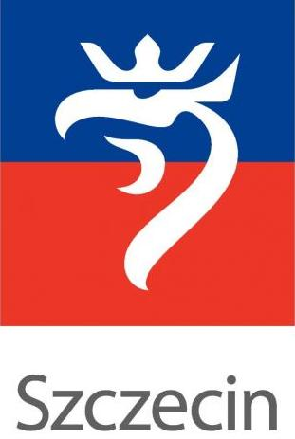
Projekt dofinansowany ze środków Ministra Kultury i Dziedzictwa Narodowego.
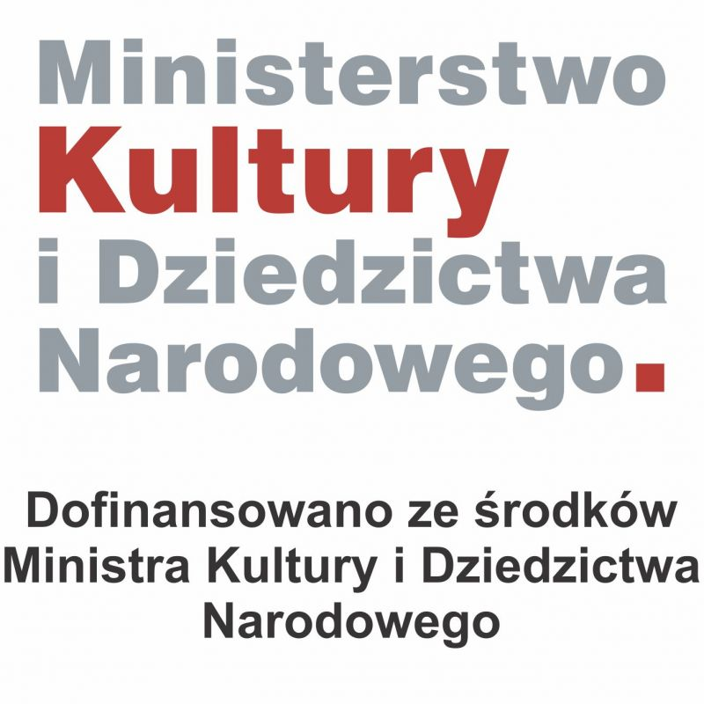
Dofinansowano ze środków Fundacji Współpracy Polsko-Niemieckiej.
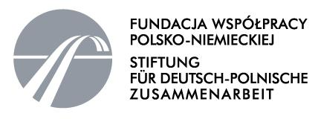
Projekt dofinansowany ze środków Polskiego Instytutu Sztuki Filmowej.
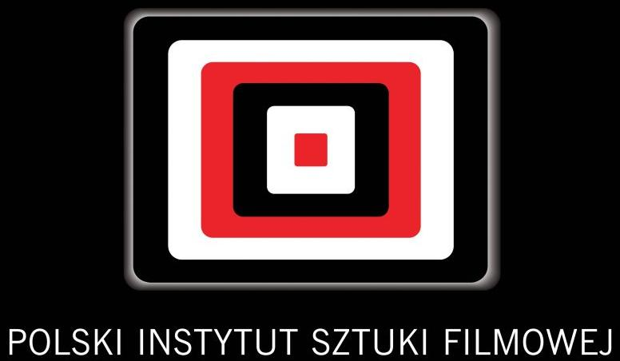
Dofinansowano ze środków Urzędu Marszałkowskiego Województwa Zachodniopomorskiego.
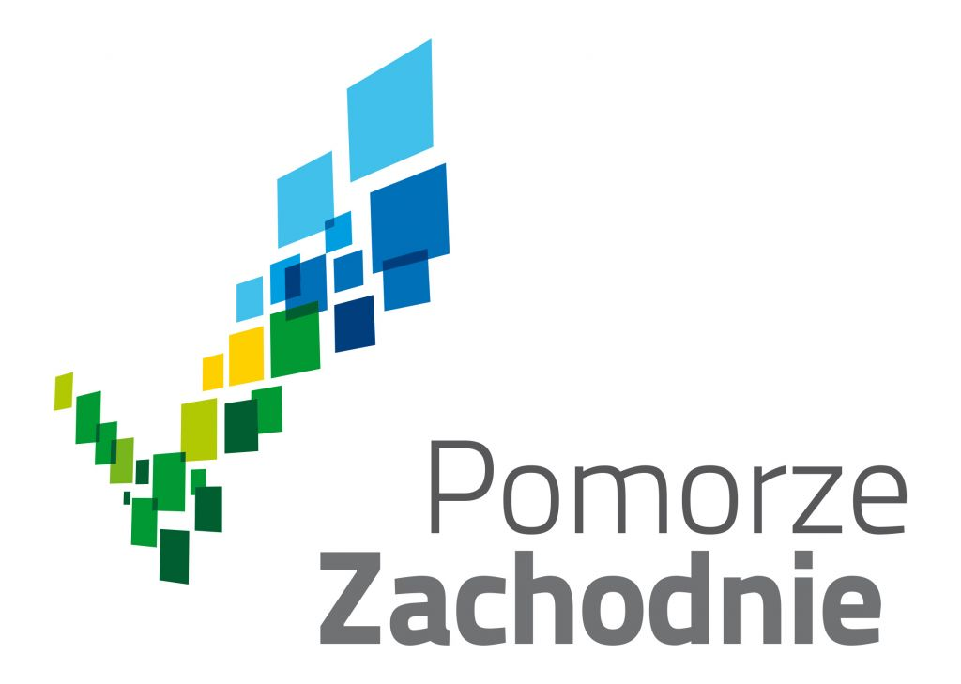
Organizator projektu: Stowarzyszenie OFFicyna.
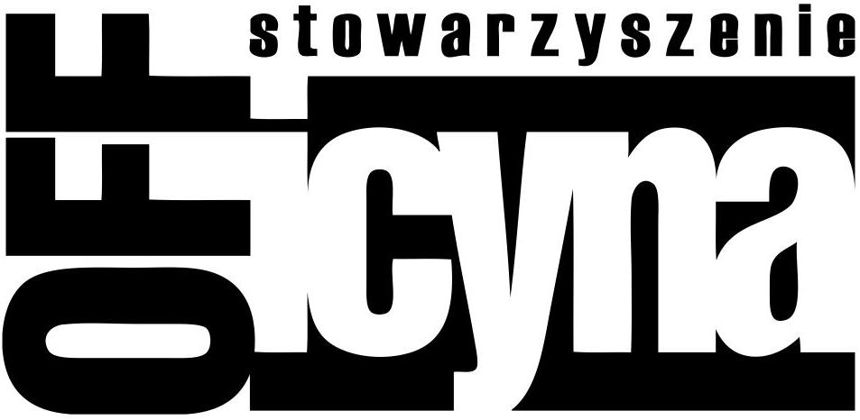
Zachodniopomorskie Shorty trzeci „półfinał”!
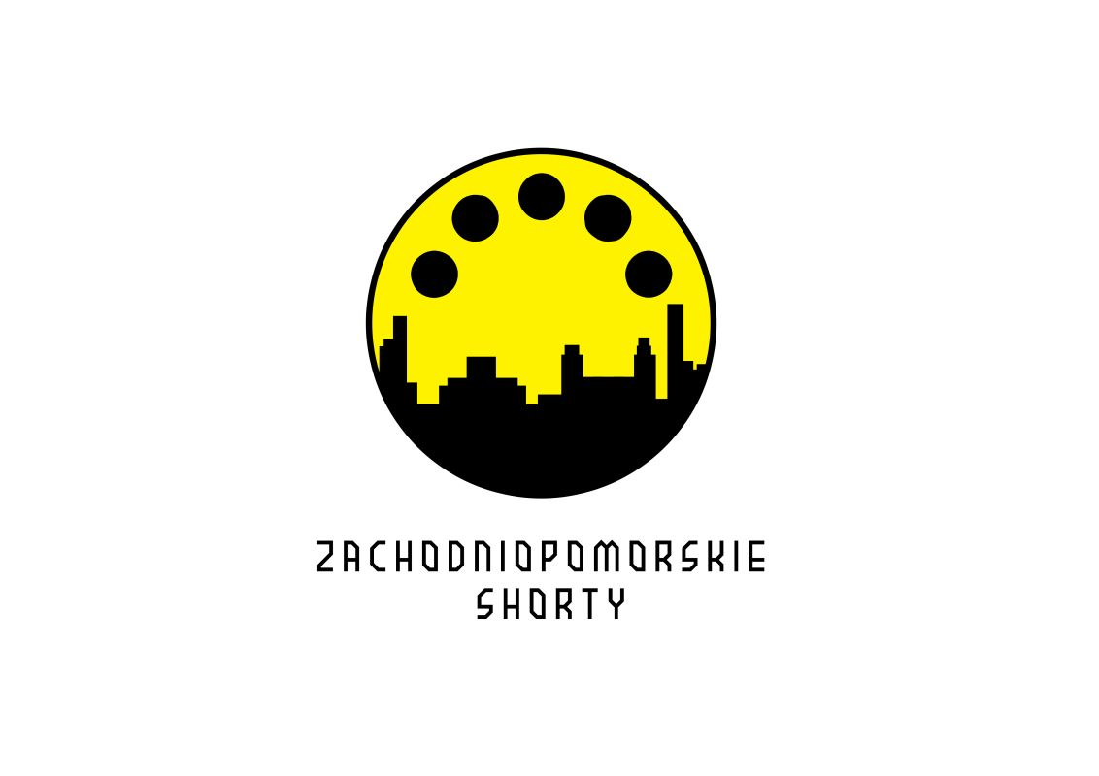
To już ostatnia odsłona tegorocznej, szóstej edycji Zachodniopomorskich Shortów prezentujących najciekawsze formy filmowe zrealizowane przez twórców z naszego regionu. Na propozycję czekamy do 5 września 2016 do godziny 23.59.
Do konkursu Zachodniopomorskich Shortów można zgłaszać autorskie filmy w dowolnej konwencji, nieprzekraczające 35 minut, a szczegóły dotyczące zgłoszeń znajdują się pod linkiem http://europeanfilmfestival.szczecin.pl/pl/334/zachodniopomorskie_shorty_16 Ostatni półfinał już 11 września o godzinie 19.00 w kinowym pubie Český Film w Szczecinie, a wielki finał jesienią podczas Szczecin European Film Festival '16 (15 – 24.10.2016 r.).

Projekt dofinansowany ze środków Gminy Miasto Szczecin.
Projekt dofinansowany ze środków Urzędu Marszałkowskiego Województwa Zachodniopomorskiego.
Organizator projektu: Stowarzyszenie OFFicyna.
TELEFON ART – międzynarodowy konkurs obserwatorów rzeczywistości!
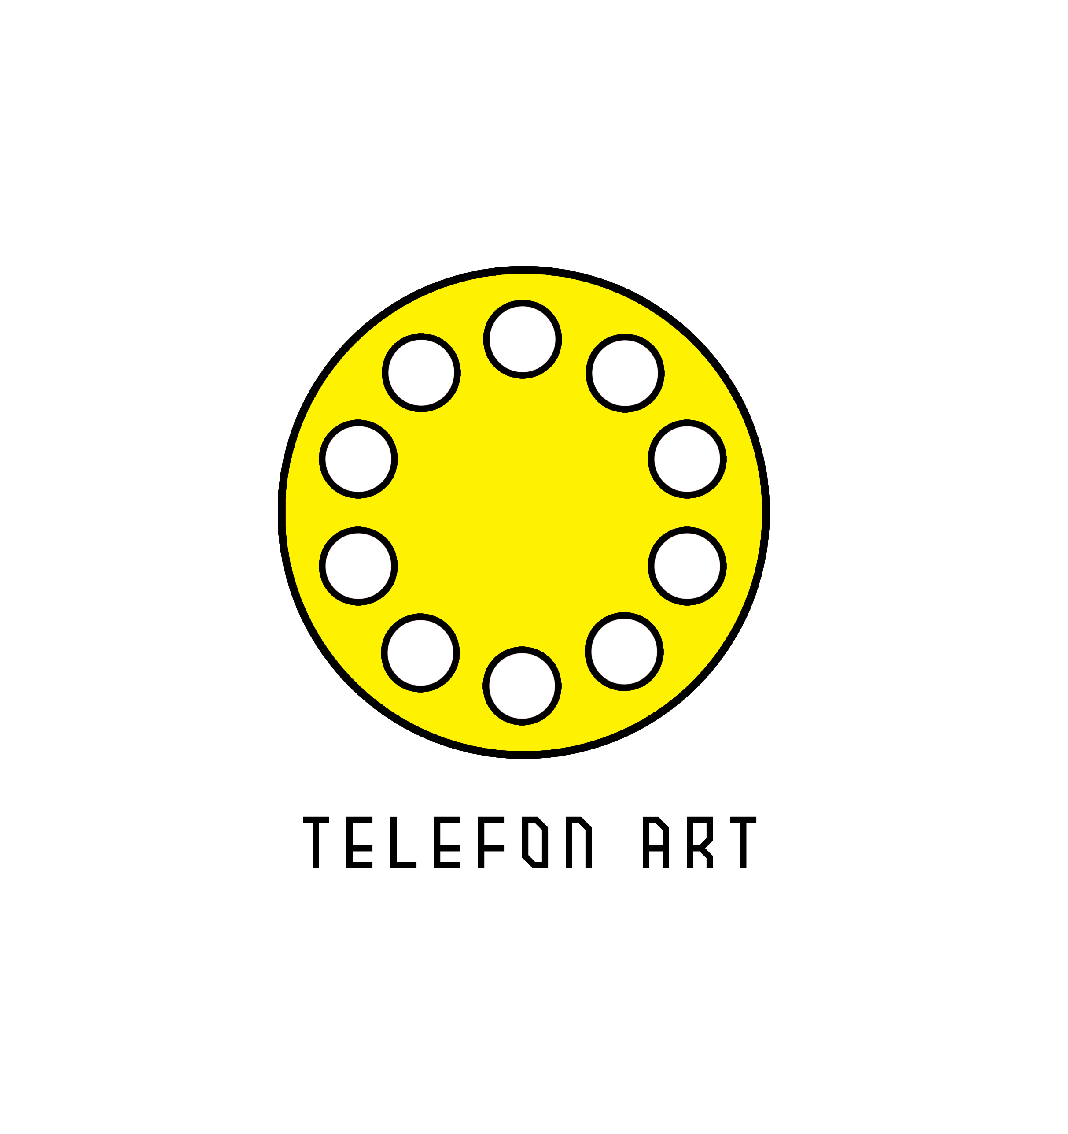
Do 26 września 2016 roku trwa nabór do TELEFON ART '16, konkursu filmów nakręconych telefonem komórkowym lub innym nieprofesjonalnym sprzętem z funkcją nagrywania video. Filmy może zgłosić każdy, bez względu na wiek i miejsce zamieszkania, jedynym ograniczeniem jest wyobraźnia twórcy. Spośród nadesłanych filmów wybranych zostanie około 10 produkcji, których prezentacja odbędzie się podczas Szczecin European Film Festival '16 (15 – 24.10.2016). Do tej pory otrzymaliśmy już rekordową liczbę 413 zgłoszeń z 70 krajów. To ostatnia szansa prezentacji swojej twórczości podczas tegorocznej edycji SEFF! Po szczegółowe informacje odsyłamy na stronę: http://europeanfilmfestival.szczecin.pl/pl/335/telefon_art_16

Organizator projektu: Stowarzyszenie OFFicyna.

Wieczory Filmu Europejskiego z OFFicyną

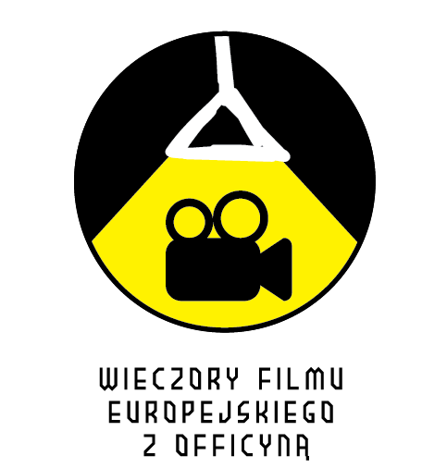
Stowarzyszenie OFFicyna i Zamek Książąt Pomorskich w Szczecinie zapraszają na wakacyjny cykl projekcji filmowych prezentujących polskie premiery nagradzanych produkcji z Danii, Szwecji i Niemiec. Dokumenty, fabuły, political fiction, animacje, spotkania z reżyserami, a wszystko to na dziedzińcu menniczym Zamku Książąt Pomorskich w Szczecinie w letnie wieczory. Prezentowane filmy tworzą oryginalny przekrój gatunkowy i kulturowy kinematografii wybranych krajów z regionu Morza Bałtyckiego. "Wieczory Filmu Europejskiego z OFFicyną" będą jedyną okazją do obejrzenia większości produkcji na dużym ekranie w Szczecinie.

EPIZOD – NIEMCY
02.08 | 22:00

EPIZOD – SZWECJA
23.08 | 22:00
25.08 | 22:00

Dziedziniec menniczy Zamku Książąt Pomorskich w Szczecinie
ul. Korsarzy 34

Na wszystkie projekcje i spotkania wtęp wolny.

EPIZOD – NIEMCY

FILMKUNSTFEST M-V, czyli jedna z najbardziej znanych imprez filmowych w Niemczech, zaprezentuje się w Szczecinie w ramach projektu "Festivals in touch" z okazji 25-lecia działalności Fundacji Współpracy Polsko-Niemieckiej. Wspólne przedsięwzięcie zakładało prezentacje najciekawszych produkcji z zeszłorocznej edycji Szczecin European Film Festival w Schwerinie, a teraz czas na zaprezentowanie FILMKUNSTFEST M-V Szczecinianom. Rdzeniem niemieckiego festiwalu są cztery konkursy dla fabularnych, dokumentalnych, młodzieżowych i krótkometrażowych filmów z Niemiec, Austrii i Szwajcarii, a pula nagród sięga 45.000,00 Euro. W ramach pokazu zaprezentowane zostaną wybrane produkcje z tegorocznej edycji festiwalu, a całości dopełni spotkanie z dyrektorem artystycznym FILMKUNSTFEST M-V Volkerem Kufahlem. Projekcja i spotkanie odbywa się dzięki wsparciu Fundacji Współpracy Polsko-Niemieckiej.

Volker Kufahl urodzony w 1969 r. w Lüneburgu. Studiował administrację w Konstancji i Lipsku. W latach 2001-2013 kierownik artystyczny i prezes zarządu międzynarodowego festiwalu filmowego Internationales Filmfest w Braunschweigu. Od roku 2008 prezes zarządu Universum Filmtheater w Braunschweigu. Od roku 2014 prezes zarządu Filmland MV gGmbH i kierownik artystyczny festiwalu Filmkunstfest MV w Schwerinie.

2 sierpnia, godzina 22:00

"Die Weite suchen" / "Wider horizons"
reż. Falk Schuster
animacja, DE 2015, 29’

Latem 1987 roku młoda rodzina z Saksonii wybiera się na wakacje nad Bałtykiem w pobliżu granicy z ówczesną RFN. Animowany film dokumentuje w formie dziennika jej podróż i przygląda się dziwacznej z dzisiejszego punktu widzenia urlopowej codzienności w przygranicznej strefie NRD.

2016: nagroda Ministerstwa Sztuki Saksonii podczas International Short Film Festival w Dreźnie; nagroda publiczności podczas Kurzsüchtig w Lipsku; oficjalna selekcja Filmkunstfest M-V w Schwerin.

Falk Schuster urodził się w roku 1980 w Oschatz, studiował w latach 2003-2009 w Kunsthochschule w Halle (Saale) i od jej ukończenia działa jako niezależny twórca filmowy w dziedzinie animacji. Wielokrotnie zasiadał w festiwalowych jury.

"Spoon"
reż. Markus Kempken
animacja, DE 2016, 4’

Najnowsza, poruszająca animacja autora takich filmów krótkometrażowych, jak "Paraplü" oraz "Wall" W przeciągu zaledwie czterech minut pokazuje, że nie wszystkie wspomnienia z dzieciństwa są piękne; niektóre wpływają na teraźniejszość niezależnie od czasu, który upłynął.

2016: oficjalna selekcja Filmkunstfest M-V w Schwerin.

Markus Kempken urodził się w roku 1962 w Osnabrück; od roku 1990 mieszka w Berlinie. Pracował jako drukarz offsetowy i sitodrukowy, grafik reklamowy i edytor komputerowy, typograf, filmowiec, kamerzysta, fotograf, animator i kompozytor; przez 5 lat działał w studio Hahn Film i przez 7 lat był art directorem w Pixelpark w Berlinie.

"Urban Audio Spectrum"
reż. Marina Schnider
animacja, DE 2016, 4’

Audiowizualizacja przez animację obiektów. Jedne poruszają się lub pojawiają wraz z dźwiękami, inne reagują na stopień głośności muzyki lub zachowują się jak słupki korektora graficznego. Animacja daje nowe życie niczym niewyróżniającym się miejscom w Berlinie.

2016: oficjalna selekcja Filmkunstfest M-V w Schwerin.

Marina Schnider urodziła się w roku 1990, wychowała się w Vals (Szwajcaria); po kursie projektowania w Zurychu przeniosła się do Berlina, gdzie na Universität der Künste uzyskała dyplom bachelora w dziedzinie komunikacji wizualnej. Wynikiem jej pracy dyplomowej jest film URBAN AUDIO SPECTRUM.

"A Sense of Warmth"
reż. Sven Johne
video, DE 2015, 16’

Przejmujące sprawozdanie niewidocznej bohaterki. Słyszymy tylko jej głos: Mindy opowiada o swojej rzekomej rezygnacji z pracy i nowym początku na samotnej wyspie. Film katapultuje nas w pozornie "prawdziwe" życie i kusi rajem, gdzie nowe życie płynie w zgodzie z naturą i samą bohaterką. Eskapizm ten ma jednak swoją cenę. Czy Mindy jest gotowa ją zapłacić?

2016: oficjalna selekcja Filmkunstfest M-V w Schwerin.

Sven Johne urodził się w roku 1976 w Bergen, od roku 1996 studiował germanistykę i dziennikarstwo, a od roku 1998 fotografię w Lipsku. W roku 2005 zdobył nagrodę Marion-Ermer-Preis, otrzymał stypendium Karl-Schmidt-Rottluff-Stipendium, a w roku 2016 nagrodę Kunstpreis berlińskiej Akademie der Künste. Działał m.in. w ISCP NY i w Villa Massimo.

"Bollyworld"
reż. Monira Kamal
animacja, DE 2015, 7’

Poprzez wymagający pełnego oddania się hinduski taniec kathak Radha uzyskuje dostęp do barwnego, fantastycznego świata Bollywood. Oczarowana przez grającego na flecie Krishnę Radha czuje się jak w raju. Czy w tym doskonałym świecie rzeczywiście wszystko, co się świeci, jest złotem?

2016: nagroda Creation Award podczas Fiver International Screendance Movement; oficjalna selekcja Filmkunstfest M-V w Schwerin.

Monira Kamal urodziła się w roku 1986 w Berlinie, studiowała od roku 2008 animację na Filmuniversität Babelsberg, gdzie w roku 2014 uzyskała dyplom. Od tego czasu działa samodzielnie w dziedzinach animacji, filmu i designu. W czasie wolnym z pasją tańczy w klasycznym hinduskim stylu kathak.

"Die Prinzessin und der Frosch" / "The Princess and the Frog"
reż. Martina Spitzner, Barbara Voss
animacja, DE 2016, 3’

Nowoczesna baśń opowiedziana za pomocą tradycyjnej techniki wycinanki. Odważna księżniczka bierze los we własne ręce, aby nakierować historię na zupełnie nowy tor. Napotyka jednak poważną przeszkodę.

2016: oficjalna selekcja Filmkunstfest M-V w Schwerin.

Barbara Voss urodziła się w Rostocku, w 2010 studiowała filmoznawstwo i historię sztuki w Berlinie. MARTINA SPITZNER, urodziła się w Saksonii, jest wykształconą projektantką grafiki i ilustratorką. Obie studiują obecnie animację na Filmuniversität Babelsberg im. Konrada Wolfa.

"Fun Ambule"
reż. Lennart Langanki
animacja, DE 2016, 5’

Koncentracja, spokój i równowaga decydują o powodzeniu lub porażce linoskoczka. Najmniejsza nieuwaga może zakłócić równowagę i spowodować upadek. Jak świergot i trzepot ptaków mogą wystawić umiejętności akrobaty na próbę? Przekonaj się sam…

2016: oficjalna selekcja Filmkunstfest M-V w Schwerin.

Lennart Langanki ukończył studia w dziedzinie projektowania komunikacji na FH w Wismarze i uczył się animacji, projektowania plakatów i drzeworytnictwa w Akademii Sztuk Pięknych w Krakowie.

"Die Badewanne" / "The Bathtub"
reż. Tim Ellrich
fabuła, DE/AT 2015, 13’

Trzech braci – Georg, Alexander i Niklas – postanawia przygotować dla matki wyjątkowy prezent: odtworzenie starej fotografii z ich dzieciństwa. Najstarszy z rodzeństwa uważa ten pomysł za kompletny nonsens. Powoli, stopniowo, bracia obnażają się nie tylko z ubrań i staje się jasne, że z biegiem lat stali się sobie obcy. Film jest obserwacją rodzinnej dynamiki; rywalizacja idzie tutaj w parze z braterską miłością.

2016: nagroda dla najlepszego filmu krótkometrażowego podczas Audi Dublin International Film Festival; nagroda dla najlepszej komedii podczas Landshuter Short Film Festival; oficjalna selekcja Filmkunstfest M-V w Schwerin.
2015: nagroda specjalna jury podczas Clermont-Ferrand International Short Film Festival.

Tim Ellrich urodził się w Osnabrück, studiował filozofię, teatrologię, filmo- i medioznawstwo w Wiedniu, a obecnie studiuje reżyserię teatralną na Filmakademie Baden-Württemberg. Jego filmy były prezentowane na ponad 100 międzynarodowych festiwalach.

Kuratorem projektu Epizodu - Niemcy jest Volker Kufahl.

Link do wydarzenia: https://www.facebook.com/events/1629493224036634/

EPIZOD – SZWECJA

Sierpień należeć będzie do jednej z najprężniej rozwijających się kinematografii w Europie. W dwóch odsłonach zobaczymy szwedzkie produkcje nagradzane na m.in.: Berlinale, Swedish Academy Awards, Hamburg Short Film Festival, Göteborg International Film Festival. Gościem specjalnym projekcji 25 sierpnia będzie reżyserka dwóch prezentowanych obrazów: "Micke & Tommy" oraz "Kärleksförmedlingen" / "The Love Agency" - Martina Carlstedt.

23 sierpnia, godzina 22:00

"Förvaret" / "Detained"
reż. Anna Persson, Shaon Chakraborty
dokument, SE 2015, 99’

Nagradzany dokument śledzący losy imigrantów oraz pracowników w szwedzkiej izbie zatrzymań. Wciągająca produkcja m.in. o matce oddzielonej od swoich dzieci, o młodym człowieku chcącym rozpocząć nowe życie, o zmaganiu się z zimną biurokracją. Film z dużą wrażliwością obrazuje dramat zatrzymanych i kwestionuje ten globalny fenomen.

2016: nagroda Guldbagge dla najlepszego filmu dokumentalnego; Kurt Linder Memorial Grant; nominacja do nagrody FIPRESCI.
2015: nagroda Victor Award dla najlepszego filmu pełnometrażowego nakręconego w rejonie Stockholmu.

Anna Persson (ur. 1981) – pochodząca ze Szwecji absolwentka reżyserii filmu dokumentalnego na Adkademii Sztuk Dramatycznych w Sztokholmie (2011 r.). Studiowała także politologię, gender, fotografię oraz publicystykę. „Detained” to fabularny debiut Persson, co utwierdza ją jako reżyserkę dającą nowy wgląd w ten trudny temat ostatnich czasów.

Shaon Chakraborty (ur. 1982) – pochodząca z Bangladeszu autorka filmów, z wykształcenia plastyczka i fotograf. „Detained” to jej dokumentalny debiut. W 2010 r. ukończyła prestiżową szkołę Nordic School of Photography i od tamtej chwili pracuje jako niezależna fotoreporterka i fotograf dla gazet i czasopism.

25 sierpnia, godzina 22:00

"Hopptornet" / "Ten Meter Tower"
reż. Axel Danielson, Maximilien Van Aertyck
dokument, SE 2016, 17’

10-metrowa wieża do skoków. Ludzie, którzy nigdy przedtem nie byli na jej szczycie, stoją przed nie lada dylematem. Dokument ten to studium człowieka muszącego wybrać pomiędzy przełamaniem strachu a upokorzeniem. Jak wyglądamy w momencie wahania? Jacy jesteśmy w chwili przezwyciężenia instynktownego lęku?

2016: nagroda dla najlepszego filmu krótkometrażowego w konkursie Startsladden na Göteborg International Film Festival.

Axel Danielskon (ur. 1976) – pochodzi z południa Szwecji. Zanim został filmowcem, Axel pracował jako strażak. W 2001 r. rozpoczął naukę w Filmhögskolan na Uniwersytecie w Göteborgu. Jego film dyplomowy „Sommarlek” (2005 r.) otrzymał liczne nagrody na festiwalach filmowych dookoła świata.

Maximilien Van Aertryck (ur. 1989) – urodził się niedaleko Paryża, obecnie mieszka w Sztokholmie. Uczęszczał na kurs dokumentalny Biskops-Arnö w Szwecji jak i na zajęcia z reżyserii w Göteborgu oraz na Uniwersytecie w Sztokholmie. Jego filmografia składa się z trzech krótkich dokumentów na temat bycia wrzuconym w nietypowe otoczenia. W tej chwili pracuje nad swoim pierwszym dokumentem pełnometrażowym „Matrimania”, do którego zdjęcia zakończył niedawno w Indiach.

"Mamma vet bäst" / "Mother knows best"
reż. Mikael Bundsen
fabuła, SE 2016, 13’

Matka daje kilka przyjaznych rad swojemu nastoletniemu synowi po poznaniu jego chłopaka. Choć sama go w pełni akceptuje, daje synowi do zrozumienia, że inni ludzie, w tym jego ojciec, niekoniecznie wykażą się podobną otwartością. Niezręczna rozmowa w samochodzie prowadzi do zmiany ich relacji raz na zawsze. Film nakręcony w dwóch ujęciach.

2016: nominacja do nagrody dla najlepszego filmu krótkometrażowego w konkursie Startsladden na Göteborg International Film Festival.

Mikael Bundsen (ur. 1989) – filmowiec pochodzący z Göteborga (Szwecja). Zdobył dyplom magistra z reżyserii na Uniwersytecie w Göteborgu w 2012 r. Jest reżyserem 29-minutowego filmu fabularnego „Something Begins, Something Ends” z 2010 r., dzięki któremu zdobył wyróżnienie podczas Stockholm International Film Festival.

"Pappersvärld" / "A Paper World"
reż. Jöns Mellgren
animacja, SE 2014, 9’

Animacja poklatkowa o dojrzałym mężczyźnie, który powraca pamięcią do swojej młodości. Nietuzinkowa okazja do podziwiania wyobraźni autora. Stworzony z wielką dbałością o szczegóły, ten oryginalny i bardzo osobisty film porusza temat wspomnień i straty.

2015: nagroda Best Nordic Animation or Art Film na Minimalen Short Film Festival.
2014: złoto na konkursie Kolla! w kategorii film animowany.

Jöns Mellgren (ur. 1976) – pisarz, autor filmów oraz ilustrator. Zadebiutował podczas Natur & Kultur w 1999 r. swoją książką „Djungelnatt”. W 2009 r. opublikował „Mustafa och stormen”, a w 2010 r. „Rufus i underjorden”, natomiast w 2013 r. wydał chwaloną przez krytyków książkę „Sigrid och Natten”. Wszystkie jego prace są niezwykle poetyckie i dodające otuchy, a ich tematem są głównie przyjaźń i strata.

"Micke & Tommy"
reż. Martina Carlstedt
dokument, SE 2013, 15’

Micke i Tommy są najlepszymi przyjaciółmi. Razem wyruszają nocą w rejs. Micke chce poznać jakąś dziewczynę, ale jego wymagania są bardzo wysokie. Stawia czoła wyzwaniu na parkiecie – na szczęście towarzyszy mu Tommy.

"Kärleksförmedlingen" / "The Love Agency"
reż. Martina Carlstedt
dokument, SE 2013, 28’

W dzisiejszych czasach jest coraz mniej powodów, aby ufać Internetowi w sprawach miłosnych. Svetlana prowadzi swoje biuro matrymonialne w Archangielsku zupełnie analogowo – przy pomocy telefonu, folderów, fotografii.

2013: nagroda Tempo Short Award dla najlepszego krótkometrażowego filmu dokumentalnego.

Martina Carlstedt (ur. 1985) – reżyserka i operatorka opracująca w Sztokholmie. Wyreżyserowała kilka krótkometrażowych dokumentów badających tematy relacji, często odnoszących się do alienacji i społeczności. Jej debiutancki film „Claes” zdobył kilka nagród dla najlepszego dokumentu krótkometrażowego w 2011 r. Martina jest absolwentką Akademii Sztuk Dramatycznych w Sztokholmie, gdzie w 2013 r. uzyskała dyplom z filmu dokumentalnego; studiowała również psychologię.

"Ett enklare liv" / "A simpler life"
reż. Gunhild Enger
fabuła, SE 2013, 15’

Ing-Marie i Carl są niezmiernie zajętym małżeństwem: ona ma swoje treningi, a on ogrodnictwo. Otaczają się urządzeniami, które mają ułatwiać życie, jednak tylko wszystko komplikują. Zabawna letnia refleksja nad tym, że pogoń za nowinkami być może nie jest najlepszą drogą do szczęścia.

2013: nagroda Blikket dla najlepszych zdjęć; nagroda główna na Festival de Signes de Nuit.

Gunhild Enger (ur. 1980) – ukończyła Edinburgh College of Art w 2005 r. oraz The School of Film Directing w Göteborgu w 2012 r. Była nominowana do nagrody BAFTA za swój film dyplomowy „Bargain” i od tamtej pory prezentuje swoje produkcje na festiwalach na całym świecie. Jej film z 2012 r. „Premature” zdobył wiele nagród, m.in. Grand Prix na Brief Encounters w 2012 r.

"Händelse vid bank" / "Incident by a bank"
reż. Ruben Östlund
dokument, SE 2010, 12’

Nagrodzony na Berlinale film dokumentalny na podstawie sprawozdania (oraz nagrania) dwóch świadków nieudanego napadu na bank. Nakręcona pojedynczym ujęciem, dbająca o każdy szczegół, zabawna rekonstrukcja z udziałem prawie setki osób.

2010: Złoty Niedźwiedź (Berlinale); Srebrny Smok dla najlepszego filmu dokumentalnego (Kraków Film Festival).

Ruben Östlund (ur. 1974) – wywodzi się z niewielkiej wyspy Styrsö na zachodzie Szwecji. W 2004 r. zadebiutował kontrowersyjną fabułą „The Guitar Mongoloid”, która zdobyła nagrodę Fipresci podczas Moscow International Film Festival 2005. Jego druga fabuła, „Involuntary”, miała swoją premierę w ramach oficjalnej selekcji Cannes 2008 i była chwalona jako jeden z najbardziej oryginalnych filmów w sekcji Un Certain Regard. Wizualna narracja Rubena oraz jego znakomicie zaplanowane, bezkompromisowe ujęcia sprawiły, że reżyser cieszy się uznaniem krytyków jak i licznymi nagrodami.

Kuratorem projektu Epizodu - Szwecja jest Sven Eggers.

Linki do wydarzeń:
https://www.facebook.com/events/163886127352894/
https://www.facebook.com/events/1796801143940041/

Projekt dofinansowany ze środków Gminy Miasto Szczecin.
Dofinansowano ze środków Fundacji Współpracy Polsko-Niemieckiej w ramach projektu: 25x25 'Kontakt festiwali filmowych'.

Projekt dofinansowany ze środków Polskiego Instytutu Sztuki Filmowej w ramach programu Edukacja i upowszechnianie kultury filmowej - Priorytet III Filmowe inicjatywy lokalne.
Organizator projektu: Stowarzyszenie OFFicyna.

Partnerzy projektu: Zamek Książąt Pomorskich w Szczecinie, FILMKUNSTFEST M-V, Den Danske Filmskole.
